VNPT SMARTREADER

TÀI LIỆU MÔ TẢ TÍCH HỢP API

GIỚI THIỆU

Mục đích.
Tài liệu được dùng để mô tả các API giao tiếp giữa hệ thống vnPortal và VNPT Smart Reader cho dự án TMH SPDV

Phạm vi.
Tài liệu bao gồm các API tích hợp VNPT SmartReader trong dự án TMH SPDV

Đối tượng sử dụng.
Những thành viên phát triển phần backend, frontend, database dựa vào để phát triển tích hợp cho các bên thứ 3.

GIAO TIẾP API
{domain} = https://api.idg.vnpt.vn

API upload file
Endpoint: {domain}/file-service/v1/addFile
Chức năng: Upload file để sử dụng trong tất cả các API OCR của VNPT SmartReader, khi thực hiện Upload file hệ thống sẽ trả về mã hash của file được sử dụng làm đầu vào cho các API khác.
HTTPs Method: POST
Request:
 | Tên trường | Giá trị | Bắt buộc | Max length | Mô tả
HEADER | Content-Type | application/json | x
 | Authorization | Bearer ${access_token} | x |  | Access_token lấy từ service oauth/token
 | Token-id | String | x | 50 | Chuỗi ký tự bảo mật do VNPT cung cấp
 | Token-key | String | x | 50 | Chuỗi ký tự bảo mật do VNPT cung cấp

Request body:
 | Tên trường | Giá trị | Bắt buộc | Max length | Mô tả
BODY | file | file | x |  | File hệ thống xử lý
 | title | text |  |  | Tiêu đề file
 | description | text |  |  | Mô tả file

Request Response:
 | Tên trường | Kiểu dữ liệu | Mô tả
BODY | fileName | String | Tên file
 | title | String | Tiêu đề của file
 | description | String | Mô tả của file
 | hash | String | Mã hash ảnh theo
 | fileType | String | Định dạng của file gửi lên
 | uploadedDate | String | Thời gian upload file
 | storageType | String | Kiểu lưu trữ do hệ thống quy định
 | tokenId | String | tokenId trả về

Response example:
Định dạng json
{
"message": "IDG-00000000",
"object": {
"fileName": "DuocPham",
"tokenId": "cdc6499e-b0a2-2dc6-e053-6c1b9f0af9cf",
"description": "Hashing document",
"storageType": "IDG01",
"title": "Hashing document",
"uploadedDate": "4/18/23 9:29 AM",
"hash": "idg20230418/IDG01_d05ae3e1-dd90-11ed-a112-9505f188c05b",
"fileType": "png"
}
}

API bóc tách Văn bản hành chính tích hợp với hệ thống vnPortal
URL: {domain} /rpa-service/aidigdoc/v1/vlm/van-ban-hanh-chinh-vnportal
Chức năng: Bóc tách và trích xuất thông tin giấy tờ loại Văn bản hành chính trên hệ thống vnPortal
Method: POST
Request

 | Tên trường | Giá trị | Bắt buộc | Max length | Mô tả
HEADER | Content-Type | application/json | x
 | Authorization | Bearer ${access_token} | x |  | Access_token lấy từ service auth/token
 | Token-id | String | x | 50 | Chuỗi ký tự bảo mật
 | Token-key | String | x | 50 | Chuỗi ký tự bảo mật

Request body:
 | Tên trường | Kiểu dữ liệu | Bắt buộc | Max Length | Mô tả
BODY | file_hash | String | x |  | Đường dẫn file trên minio của KH hoặc SmartReader
 | token | String |  |  | Một chuỗi bất kỳ bên app truyền vào để phục vụ cho việc tra log phía server
 | client_session | String |  |  | Thông tin Session của khách hàng theo cú pháp cho sẵn.
 | file_type | String | x |  | Định dạng file upload lên server ( PDF hoặc Image)
 | details | Boolean |  |  | - Người dùng mong muốn nhận chi tiết kết quả trả về  - Mặc định details=false.  - details=true -> Các trường chi tiết kết quả trả về mô tả tại phụ lục .

Request example
Định dạng json
{
"file_hash": "idg20241218-0d9d0c18-1226-3a5b-e063-62199f0af83a/IDG01_923ad070-bcf2-11ef-a64a-6d251c2710f4",
"file_type": "pdf",
"token": "8928skjhfa89298jahga1771vbvb",
"client_session": "00-14-22-01-23-45-1548211589291",
"details": false
}

RESPONSE
STT | Key | Type | Mô tả
 | Trường hợp thành công
1 | message | string | Thông tin mã kết quả Ví dụ : IDG-00000000
2 | status | string | Trạng thái trả về
3 | statusCode | string | Mã trạng thái trả về
4 | object | Object | Object chứa kết quả bóc tách trả ra từ hệ thống bao gồm:
4.1 | warnings | List | Thông tin cảnh báo các trường thông tin  VD: List [ "anh_dau_vao_mat_goc", "anh_dau_vao_nghieng", "Template name_khong_hop_le",...]
4.2 | warning_messages | List | List các message cảnh báo tương ứng với từng mã cảnh báo ở warning, ở format mà người có thể đọc được  ví dụ: List [ "Giấy tờ bị mất góc", "Giấy tờ bị nghiêng", "Template name không hợp lệ",...]
4.3 | num_of_pages | Integer | Số trang của file đã upload
4.4 | Các trường thông tin bóc tách |  | Mô tả ở bảng 1

Bảng 1
STT | Tên trường | Kiểu dữ liệu | Trường bóc tách | Ví dụ kết quả trả về
1 | co_quan_ban_hanh | String | Cơ quan ban hành | UBND TỈNH CÀ MAU
3 | ngay_ban_hanh | String | Ngày ban hành (trả về dạng dd/mm/yyyy) | 11/05/2018
4 | so_ky_hieu | String | Số hiệu của văn bản | 762 /QĐ-UBND
5 | loai_van_ban | String | Loại văn bản | QUYẾT ĐỊNH
6 | trich_yeu | String | Trích yếu của văn bản | Về việc thành lập Đội ứng cứu sự cố an toàn thông tin mạng tỉnh Cà Mau
7 | van_ban_lien_quan | Array | Danh sách các văn bản liên quan sau “Căn cứ”. Nếu sau “Căn cứ” không có số hiệu văn bản thì không phải trả về  Bóc tách tất cả các thông tin liên quan đến mỗi căn cứ gồm:
7.1 | loai_van_ban | String | Loại văn bản của văn bản căn căn cứ
7.2 | so_ky_hieu | String | Số ký hiệu của văn bản căn cứ
7.3 | ngay_ban_hanh | String | ngày ban hành của văn bản căn cứ
7.4 | co_quan_ban_hanh | String
7.5 | trich_yeu | String
8 | ngay_co_hieu_luc | String | Ngày có hiệu lực  (trả về dạng dd/mm/yyyy) | TH1: Nếu trong văn bản ghi “có hiệu lực từ ngày ký”  1.1. Nếu văn bản có ngày ký (ngay trên phần ký đóng dấu) -> trả về kết quả là ngày ký này  1.2. Nếu không có ngày ký -> ngày ký= ngày ban hành  -> ngày có hiệu lực = ngày ban hành tại mục 3  Ví dụ: Mẫu “có hiệu lực từ ngày ký”  TH2: Nếu trong văn bản có ghi “có hiệu lực kể từ ngày ban hành”  -> ngày có hiệu lực = ngày ban hành tại mục 3  Ví dụ: Mẫu “có hiệu lực từ ngày ban hành”  TH3: Các trường hợp khác 2 TH trên -> trả về rỗng
9 | nguoi_ky | String | Tên người ký | Thân Đức Hưởng

File mẫu mô tả yêu cầu bóc thông tin bóc tách:

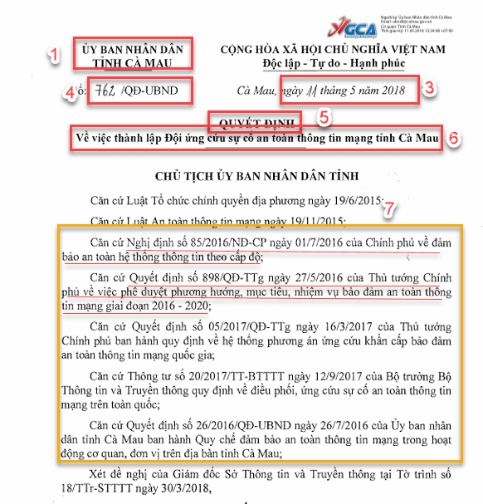
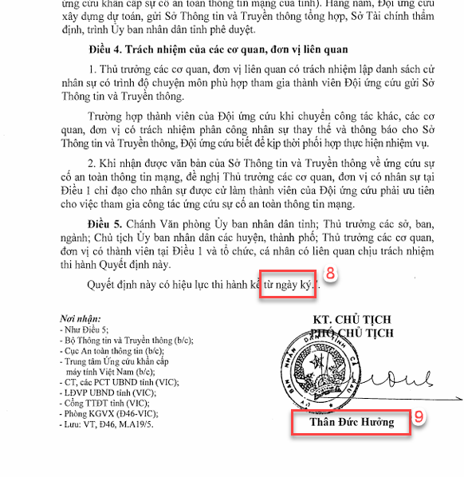

Mẫu “có hiệu lực từ ngày ký”
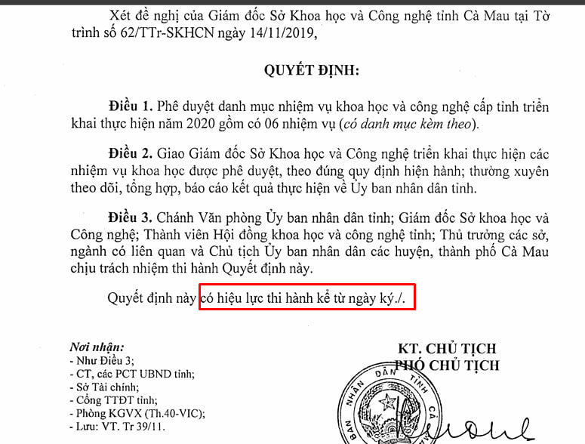

Mẫu “có hiệu lực từ ngày ban hành”
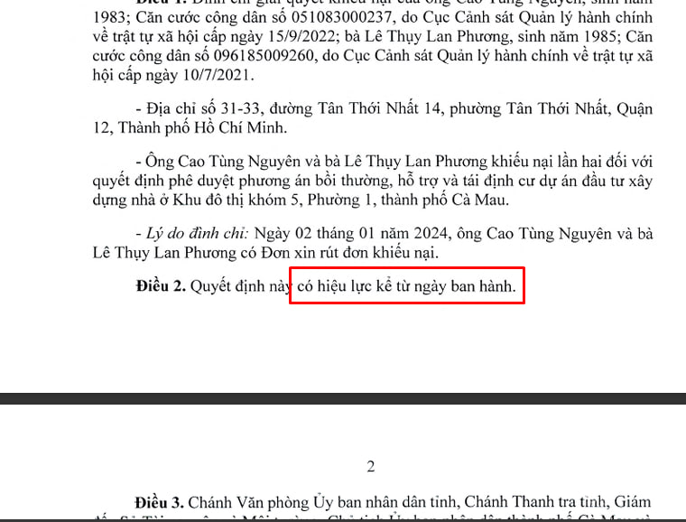

Example:
Định dạng json
{
"message": "IDG-00000000",
"object": {
"co_quan_ban_hanh": "UBND TỈNH CÀ MAU BAN CHỈ ĐẠO XÂY DỰNG CHÍNH QUYỀN ĐIỆN TỬ",
"ngay_ban_hanh": "11/05/2018",
"so_ky_hieu": "762/QĐ-UBND",
"loai_van_ban": "QUYẾT ĐỊNH",
"trich_yeu": "Về việc thành lập Đội ứng cứu sự cố an toàn thông tin mạng tỉnh Cà Mau",
"van_ban_lien_quan": [
{
"loai_van_ban":"Nghị định",
"so_ky_hieu":"85/2016/NĐ-CP",
"ngay_ban_hanh": "01/7/2016",
"co_quan_ban_hanh":"Chính phủ",
"trich_yeu": "về đảm bảo an toàn thông tin hệ thống theo cấp độ"
},
{
"loai_van_ban":"Quyết định",
"so_ky_hieu":"898/QĐ-TTg",
"ngay_ban_hanh": "27/5/2016",
"co_quan_ban_hanh":"Thủ tướng Chính phủ",
"trich_yeu": "về việc phê duyệt phương hướng, mục tiêu, nhiệm vụ đảm bảo an toàn thông tin mạng giai đoạn 2016-2020"
},
],
"ngay_co_hieu_luc": "11/05/2018",
"nguoi_ky": "Thân Đức Hưởng",
"num_of_pages": 4,
"warning_messages": [],
"warnings": []
},
"server_version": "1.3.12",
"status": "OK",
"statusCode": 200
}

Phụ lục: Chi tiết kết quả trả về khi details = true
STT | Thông tin | Ý nghĩa
1 | bboxes | Tọa độ vị trí của trường thông tin bóc tách Tọa độ của trường thông tin bóc tách (là một dict ghi tọa độ tương đối của 4 đỉnh bounding box, cụ thể là X min, Y min, X max, Y max, hai số đầu là góc trên bên trái, hai số cuối là góc dưới bên phải)
2 | bbox_conf_score | Độ chính xác của tọa độ trường thông tin bóc tách
3 | confidence_score | Độ chính xác của trường bóc tách
4 | warnings | Thông tin cảnh báo
5 | text | Kết quả bóc tách thông tin
6 | type | Kiểu OCR (nhận 1 trong các giá trị Field, Table, hoặc List)
7 | font_styles | Kiểu chữ nghiêng hoặc thẳng. Nếu chữ nghiêng, font_styles hiển thị "normal"
8 | name | Số thứ tự hiển thị các thông tin của từng trường bóc tách (nếu trường bóc tách chứa nhiều thông tin ngăn cách nhau bằng việc xuống dòng)

Response
Định dạng json
{
"message": "IDG-00000000",
"object": {
"so_ky_hieu": {
"bbox_conf_score": 0.9999,
"bboxes": {
"1": [
0.20795660036166366,
0.1410752688172043,
0.3899939722724533,
0.16
]
},
"confidence_score": 0.9400916695594788,
"font_styles": [
"normal"
],
"text": "762/QĐ-UBNDP",
"type": "Field",
"warnings": []
},
"ngay_ban_hanh": {
"bbox_conf_score": 0.9999,
"bboxes": {
"1": [
0.515370705244123,
0.14709677419354839,
0.9385171790235082,
0.16473118279569893
]
},
"confidence_score": 0.9865571856498718,
"font_styles": [
"normal"
],
"text": "11/5/2018",
"type": "Field",
"warnings": []
},
"loai_van_ban": {
"bbox_conf_score": 0.9999,
"bboxes": {
"1": [
0.4695599758890898,
0.20473118279569893,
0.5979505726341169,
0.22193548387096773
]
},
"confidence_score": 0.9941835403442383,
"font_styles": [
"normal"
],
"text": "QUYẾT ĐỊNH",
"type": "Field",
"warnings": []
},
"trich_yeu": {
"bbox_conf_score": 0.9999,
"bboxes": {
"1": [
0.2224231464737794,
0.23483870967741935,
0.8444846292947559,
0.28817204301075267
]
},
"confidence_score": 0.9868709643681844,
"font_styles": [
"normal"
],
"text": "Về việc thành lập Đội ứng cứu sự cố an toàn thông tin mạng tỉnh Cà Mau",
"type": "Field",
"warnings": []
},
"ngay_co_hieu_luc": {
"bbox_conf_score": 0.9999,
"bboxes": {
"1": [
0.515370705244123,
0.14709677419354839,
0.9385171790235082,
0.16473118279569893
]
},
"confidence_score": 0.9865571856498718,
"font_styles": [
"normal"
],
"text": "11/05/2018",
"type": "Field",
"warnings": []
},
"co_quan_ban_hanh": {
"bbox_conf_score": 0.9999,
"bboxes": {
"1": [
0.16455696202531644,
0.08344086021505376,
0.46172393007836043,
0.11526881720430107
]
},
"confidence_score": 0.9742092192173004,
"font_styles": [
"normal"
],
"text": "UBND TỈNH CÀ MAU",
"type": "Field",
"warnings": []
},
"van_ban_lien_quan": {

"num_of_pages": 4,
"warning_messages": [],
"warnings": []
},
"server_version": "1.3.12",
"status": "OK",
"statusCode": 200
}

CÁC MÃ LỖI THƯỜNG GẶP
Mã lỗi | Trạng thái | Mô tả
400 | BAD_REQUEST | Dữ liệu truyền vào trống
400 | BAD_REQUEST | Dữ liệu truyền vào không đúng định dạng
400 | BAD_REQUEST | Ảnh giấy tờ không hợp lệ
400 | BAD_REQUEST | Thiếu trường bắt buộc [tên trường bắt buộc]
400 | BAD_REQUEST | Trường bắt buộc [tên trường bắt buộc] không được để trống
401 | QUOTA EXCEED | Khách hàng vượt quá số request
401 | TOKEN ID IS BLOCKED | Token id bị chặn policy
401 | ACCESS TOKEN IS INVALID | Access token không đúng
401 | NO PERMISSION TO ACCESS API | Không có quyền gọi API
401 | TOKEN INVALID | Token id không đúng
401 | TOKEN DEACTIVE | Token id không hoạt động
404 | NOT_FOUND | Truyền sai thông tin token
408 | REQUEST_TIMEOUT | Hệ thống đang bận
500 | INTERNAL_SERVER_ERROR | Lỗi hệ thống

